Harddisk search engine

Autor: Marian Veteanu
Email: vmasoft@yahoo.com
Web: http://vmasoft.hypermart.net

Orice persoană care a navigat până acum pe Web cunoaşte importanţa unui motor de căutare bun. Imensitatea webului ar face aproape imposibilă găsirea informaţiilor fără ajutorul motoarelor de căutare. Aceste search engines (denumirea în limba engleză) nu sunt altceva decât nişte siteuri web ce oferă vizitatorilor posibilitatea de căutare de informaţii în baza lor de date. Această bază de date conţine informaţii despre milioane sau miliarde de pagini web. Indexarea paginilor web şi introducerea informaţiilor in baza de date se face în principal automat de programe specializate numite roboţi web. Roboţii parcurg în mod continuu paginile din web în vederea menţinerii bazei de date prin adăugare de informaţii noi sau modificarea celor existente (anumite siteuri web pot dispare de pe Internet, sau îşi pot schimba conţinutul, şi atunci este neplăcut ca un motor de căutare să întoarcă rezultate nevalide).

În ultima vreme banalele PC-uri pe care şi le poate permite orice utilizator vin echipate cu dispozitive de stocare (harddisk-uri) de dimensiuni impresionante : 20Gbytes, 45Gbytes, 73Gbytes, etc. Apare astfel nevoia unui mecanism de căutare performant care să permită în timp scurt regăsirea informaţiilor de pe propriul harddisk. De câte ori nu aţi fost pus în situaţia să vă conectaţi iar la Internet pentru o anumită informaţie chiar dacă atunci când aţi văzut-o prima dată aţi salvat-o undeva pe harddisk ? Sunt foarte multe persoane care navighează zilnic pe web pentru a citi diverse articole pe care le salvează deasemenea şi pe calculatorul local în ideea de a le reciti mai târziu. Majoritatea acestora vor rămâne rătăcite pentru totdeauna în memoria calculatorului. Este clar că programe precum Windows Find… nu pot face faţă unei căutări într-un asemenea hăţiş de fişiere. Chiar pare amuzant faptul că o simplă căutare pe un harddisk mai mare poate dura de câteva zeci de ori mai mult decât o căutare pe Internet într-o bază de date cu miliarde de itemi.

Din fericire odată cu Windows 2000 utilizatorii de PC-uri pot beneficia de aceleaşi servicii pe care până acum le puteau accesa doar prin intermediul serviciilor online de pe Internet. Windows 2000 include în mod standard serviciul Index Server 3.0 numit şi Indexing Service folosit pentru indexarea fişierelor de pe hardisk sau a celor publicate pe web. Creat iniţial pentru indexarea fişierelor web în vederea ajutării vizitatorilor siteului să localizeze rapid informaţiile dorite, în versiunea 3, adică cea din Windows 2000, Index server are şi posibilitatea de a indexa fişierele de pe hardiskurile locale sau staţiile de reţea.

Index server extrage conţinutul fişierelor folosind componente filtru pentru fişierele cunoscute. Windows 2000 include astfel de filtre pentru următoarele tipuri de fişiere: documente Office, HTML, mesaje MIME şi fişiere text. Acestea sunt în general suficiente pentru un utilizator obişnuit. Cei mai pretenţioşi îşi pot crea singuri propriile filtre, Microsoft punând la dispoziţie toată documentaţia necesară pe siteul http://msdn.microsoft.com

În cadrul articolului de faţă nu voi insista pe facilităţile avansate ale lui Index server, ci doar voi oferi o modalitate de construire a unei aplicaţii care să interogheze o bază de date ce conţine informaţii despre fişierele de pe harddisk. Scenariul concret este următorul :
- Navigând pe Internet un utilizator aduce diverse documentaţii, articole din reviste, etc. sub forma unor pagini web pe care le salvează pe harddisk într-un anumit director (ex. d:\books)
- Se pune problema regăsirii rapide a acestor informaţii folosind o metodă de căutare specifică web-ului.

Primul pas care trebuie făcut este verificarea funcţionării corecte a lui Index server cât şi setarea acestuia în vederea indexării documentelor dorite. Logaţi-vă ca Administrator şi apoi efectuaţi click-dreapta pe My Computer şi din meniul context alegeţi Manage. Mergeţi la Services and Applications -> Services. Asiguraţivă că serviciul dorit este setat să pornească automat şi că rulează în acel moment.

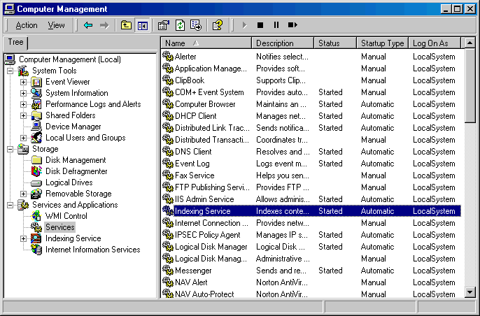

După acestă verificare este timpul să treceţi la setarea serviciului. Mergeţi în Services and Applications -> Indexing Service -> Directories şi adăugaţi aici directoarele în care aveţi informaţia ce o doriţi indexată. Trebuie să ştiţi că procesul de indexare consumă un spaţiu măricel pe harddisk, aşa că nu este bine să vă indexaţi tot discul în cazul în care nu aveţi spaţiu şi dacă nu aveţi peste tot răspândite fişiere importante. În cazul nostru trecem : D:\books.

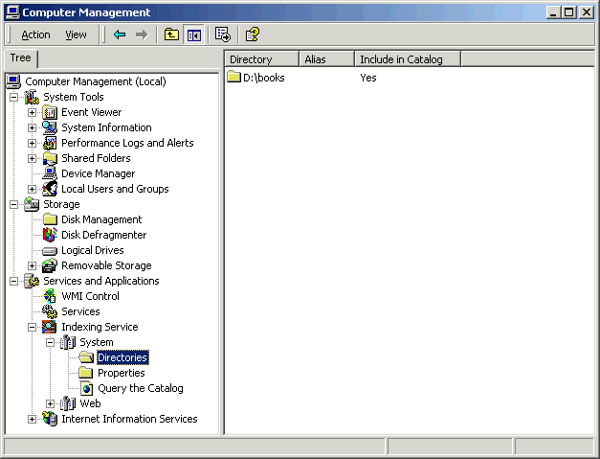

Utilizatorii ce au sistemul de fişiere NTFS mai au o posibilitate de control a programului de indexare printr-un atribut specific obiectelor ce se află pe acest sistem de fişiere. Verificaţi în acest caz să aveţi acest atribut poziţionat pentru fişierele ce le doriţi a le cataloga :

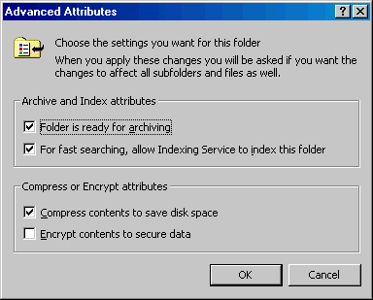
Setarea atributului Allow Indexing Service to index the folder pentru directorul D:\books.

Setaţi apoi proprietăţile pe care doriţi să le extragă Index server şi porniţi indexarea. Starea în care se află procesul de indexare precum şi alte informaţii ca dimensiunea ocupată pe disc de fişierele index le aflaţi tot din consola de administrare la Services and Aplications -> Indexing services.

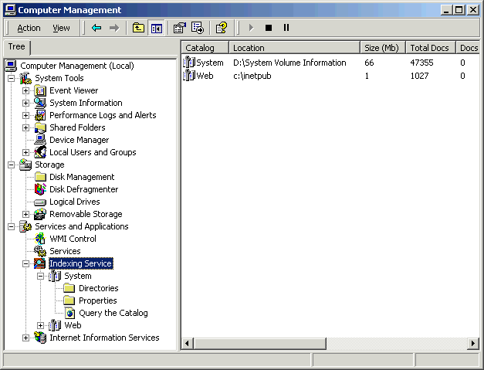

Pentru a nu încetinii utilizatorul programul ce face indexarea lucrează doar când nu a mai detectat nici o activitate a utilizatorului într-un anumit interval de timp. Din acest motiv lăsaţi calculatorul un timp liber pentru a permite funcţionarea programului.

Odată procesul de indexare fiind terminat nu vă mai rămâne decât să construiţi o simplă aplicaţie care să consulte baza de date şi să prezinte utilizatorului rezultatele căutării. Există mai multe modalităţi de interogare a lui Index server. În acest articol vom folosi ADO pentru a trimite interogări de tipul SQL către server. Acest lucru este posibil datorită faptului că Microsoft oferă un ADO provider pentru MS Index Server. În ideea de a semăna cât mai mult cu căutarea de pe web vom crea aplicaţia sub forma unei pagini ASP ce poate fi rulată de serverul web IIS de pe maşina locală (Windows 2000 include în mod standard serverul de web IIS. Verificaţi ca acesta să fie activ). Cei care nu doresc să pornească acest server pot crea aplicaţia folosind DHTML, efectul fiind similar cu pagina ASP, în cazul în care totul se rulează pe o singură maşină. Dacă intenţionaţi să daţi posibilitatea şi altor utilizatori din reţea să facă căutări pe maşina dv. atunci ASP rămâne singura soluţie rapidă.

Modul în care va arata aplicaţie este prezentat în figura următoare :

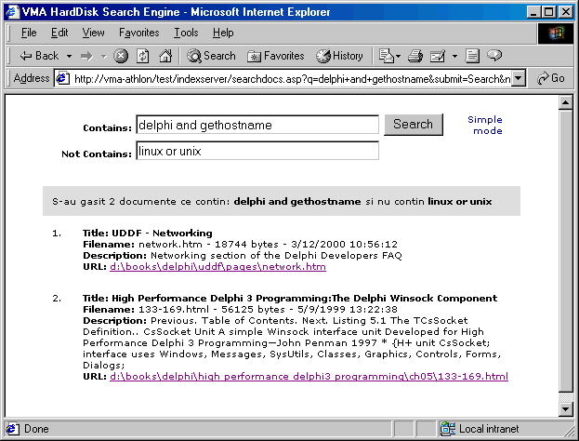

Deşi toată aplicaţia este conţinută într-un singur fişier ASP, acesta va conţine atât părţi client cât mai ales părţi server. Partea client principală o constituie formul de căutare cu cele două versiuni ale sale : simplă şi avansată. Comutarea între ele se realizează pe client cu un simplu script VBScript :

<script language=vbscript>

sub switchmodetext_onclick
if tablerow2.style.display="none" then
containstext.style.display=""
switchmodetext.innerhtml="Simple<br>mode"
tablerow2.style.display=""
else
containstext.style.display="none"
switchmodetext.innerhtml="Advanced<br>mode"
tablerow2.style.display="none"
end if
end sub

sub seachform_onsubmit
if tablerow2.style.display="none" then
seachform.nq.value = ""
end if
end sub

sub window_onload
if (seachform.nq.value <> "") and (tablerow2.style.display="none") then
containstext.style.display=""
switchmodetext.innerhtml="Simple<br>mode"
tablerow2.style.display=""
end if
end sub
</script>

Partea de server primeşte prin QueryString în variabila q expresia ce se doreşte a se găsi în interiorul fişierelor şi în variabila nq (în modul Advanced) expresia ce nu se doreşte a fi prezentă în interiorul fişierelor.

În continuare intră în funcţiune partea de server a paginii ASP şi anume conectarea la sursa de informaţii, obţinerea informaţiilor şi paginarea lor întocmai ca un search engine adevărat. Modalitatea de conectare prin ADO la baza întreţinută de Index server este la fel de uşoară ca o conectare la o bază de date SQL Server.

Set objConn = Server.CreateObject("ADODB.Connection")
objConn.ConnectionString = "provider=msidxs"
objConn.Open

Din informaţiile primite prin QueryString următoarea funcţie contruieşte o interogare SQL validă.

function BuildSQLQuery(q,nq)
SQL = "SELECT Rank, Filename, Size, DocTitle, Path, Write, Characterization FROM System..Scope() "&_
"WHERE CONTAINS(" & "'" & q & "'" & ")"
if nq<>"" then SQL = SQL & " AND NOT CONTAINS(" & "'" & nq & "'" & ")"
SQL = SQL & " ORDER BY Rank DESC"
BuildSQLQuery = SQL
end function

Această interogare SQL va fi folosită pentru construcţia unui recordset ce va avea înregistrările ordonate descrescător după proprietatea Rank. Index server atribuie acestei proprietăţi o valoare cu atât mai mare cu cât fişierul găsit se apropie mai mult de rezultatul dorit.

În continuare problema s-a redus la o simplă aplicaţie ASP cu ADO ce manipulează un recordset în vederea afişării paginate a informaţiilor. Consultaţi sursa ataşată pentru mai multe informaţii.

Adrese utile :

MSDN
http://msdn.microsoft.com

ASP Today
http://www.asptoday.com

